项目申报-作为项目上报人员，如何上报项目材料
项目上报人员在系统中接收到待上报项目；
通道一:成功登录系统后，在工作台的待办事项中接收待上报项目
1.使用账号、密码成功登录系统后，系统自动跳转到工作台页面；
2.找到项目申报的待办事项模块；
3.点击待上报事项标题，进入上报页面；
4.在上报页面输入上报主题、项目负责人、申报表、支撑材料等信息，点击“立即上报”即可完成上报；项目负责人必填，当该项目立项通过后，此项目负责人需要进行过程反馈。

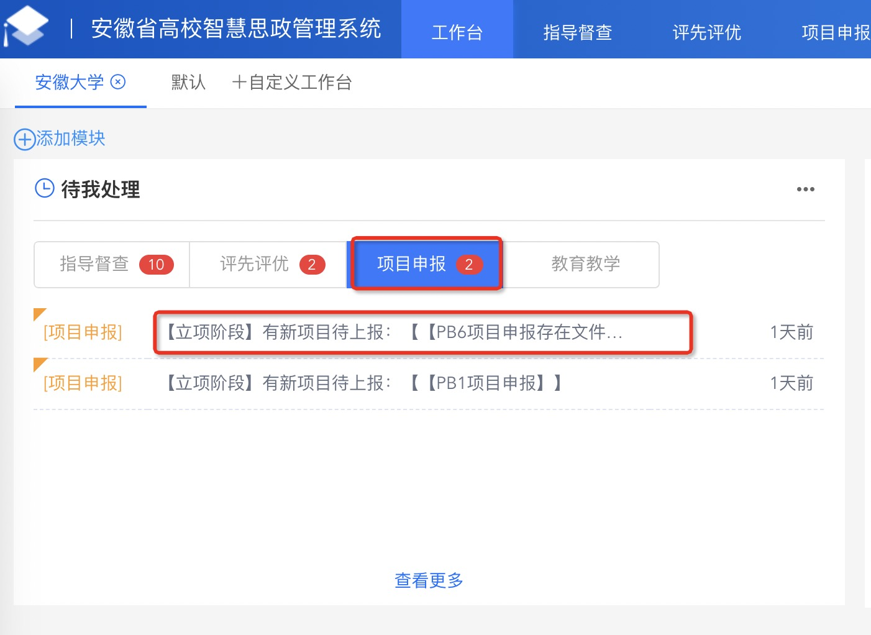
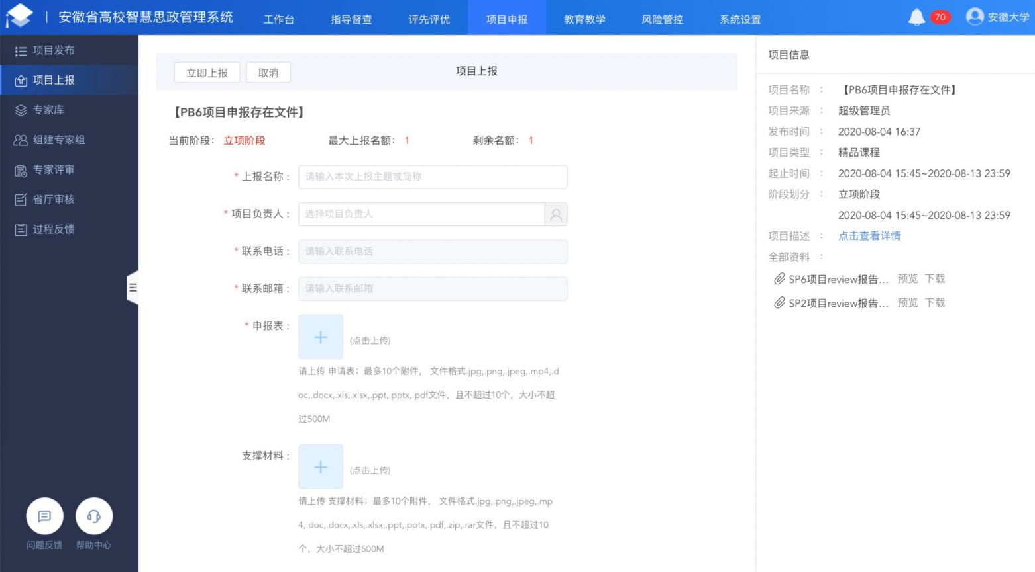

通道二:打开项目申报-项目上报菜单，接收待上报项目；
1.打开项目申报-项目上报菜单，找到需上报材料的评选通知，并点击阶段后侧的“上报”按钮进入上报页面；
2.在上报页面输入上报主题、项目负责人、申报表、支撑材料等信息，点击“立即上报”即可完成上报；其中项目负责人必填，当该项目立项通过后，此项目负责人需要进行过程反馈；(说明：项目上报人上报材料的名额由省思政处统一确定，如确定项目通知上报名额是4，则学校最多能上报4个项目；)
